**CVIČENÍ REACT 11. 8. 2025**

**Aplikace pro plánování programování**

**1. Vytvořit react aplikaci pomocí templatu "npm create vite@latest"**

**2. Aplikace bude mít jen jednu stránku a v ní budou 2 přepínatelné části.**

- PRVNÍ část (programátoři)

* seznam programátorů
* možnost přidat nového programátora (celé jméno + úroveň) ve formuláři – úroveň řešte buď input radio nebo input select, v obou případech bude viditelně vybrána defaultně možnost junior
* možnost odebírat programátory ze seznamu

- DRUHÁ část (úkol)

* formulář pro naplánování programování aplikace (plán: počet řádků kódu aplikace, časový limit ve dnech)
* tlačítko schválit plán, chování tlačítka info viz níže

**3. Podmínky**

* junior za 1 den napíše 100 řádků kódu, senior 200
* pro schválení plánu musíte mít dost programátorů na to, aby aplikaci dokončili řádně v termínu
* tlačítko schválit plán bude červené a disabled, pokud podmínky nejsou splněny, naopak zelené a funkční, pokud podmínky splněny jsou. Po stisknutí zeleného tlačítka vyskočí alert okno s oznámením, že plán je splněn.

Doporučuji využít kód, který jste dělali na cvičení a hlavně si kontrolujte, zda se aplikace chová dle zadání. CSS styly nechám na vás, ale ať to má nějakou vizuální formu. Klidně to udělejte v BootStrapu.

**DEPLOYMENT**

build aplikace a následně **umístit na svoje stránky** + **code na svůj GitHub** (podmínka uznání zkoušky).

Build aplikace a nasazení na webhosting viz poslední kapitola výukového videa:

<https://www.youtube.com/watch?v=de34BBWqEvI>

Čas do 14:30 – odkaz na stránku a GitHub kód pošlete na mail [miloslav.spetik@vsb.cz](mailto:miloslav.spetik@vsb.cz)

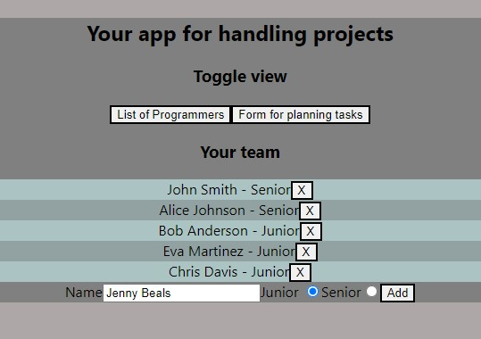

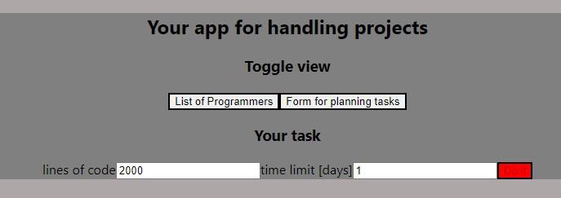

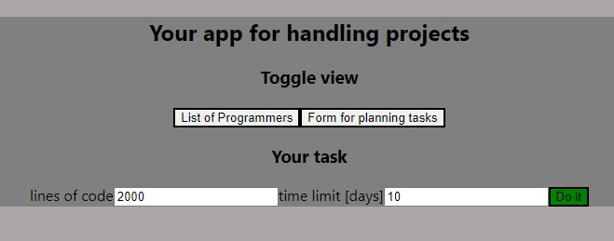

**nezapomenout na kontrolu kontrola nelze přidat prázdné jméno při zadávání do listu**

**do 14.30 odeslat dva odkazy: 1. na stránky, 2. odkaz na github kde je aplikace.**